Консультация для родителей:
«Как знакомить детей с профессиями».
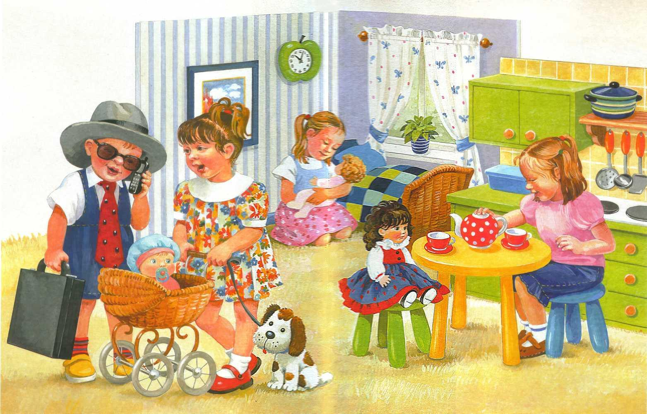
Знакомить детей с профессиями можно начинать как можно раньше. Бережное отношение к труду, умение работать в коллективе – это качества, которые необходимо воспитывать в младшем поколении. В воспитании детей, огромное значение имеет знакомство с трудом взрослого человека. Рассказы, беседы детям о профессиях расширяют их кругозор, у них проявляется интерес к окружающему миру, воспитывается уважение к чужому труду. Поговорите с ребёнком о том, что на свете есть много профессий.
Знакомить ребенка с профессиями, необходимо так:
1. Четко назвать полное наименование профессии и сделать маленький очерк о том, что именно делает тот или иной работник.
2. Далее описать место его труда. Например, для врача и медсестры – это больница или поликлиника, а для повара – кухня, столовая детского садика или ресторана и прочее.
3. В тех случаях, когда при работе следует носить форму, можно познакомить ребенка с отдельными видами и рассказать, чем один костюм отличается от другого. Во что одет полицейский, а во что пожарник, машинист поезда и пр.
4. Ответить на вопрос малыша об используемом в процессе работы оборудовании или инструменте. Полицейскому нужен жезл, портнихе — ножницы, швейный мел и линейка, астроному – телескоп. 5. Описать, а по возможности показать наглядно или проиграть действия рабочих: повар – варит, журналист – берет интервью, клоун – развлекает публику.
6. Охарактеризовать получаемые в конце работы результаты: приготовленные обед, вылеченный зуб или надоенное молоко.
7. В конце беседы стоит поговорить о значимости, полезности и необходимости труда одного человека для других.
Профессии в моей семье.

Рассказ о профессиях своих родственников помогает ребенку больше узнать о собственной семье. Историю можно рассказать показав старинные фотографии. При беседах о профессиях взрослым нужно запомнить : не стоит делить род занятий на хорошие и плохие, престижные и не очень.
Ребенок необходимо понять важность любого труда и уважать каждую профессию. Информацию нужно преподносить ровно, без негатива, чтобы у малыша сложилось беспристрастное отношение ко всем профессиям.
Много внимания уделяется знакомству с профессиями в детском саду. В детском саду обычно есть игровые модули: кухни, магазины, парикмахерские и т. д. Проводятся экскурсии, которые знакомят с трудом взрослых. Дети обращают внимание на форму людей, их деятельность, инструменты с которыми приходится обращаться. Уже в детском саду хорошо собирать чаще деток вместе с родителями. Это совместные мероприятия, посещение родителями разных мероприятий. Есть такие ребята, которые еще в детском саду знают, кем они будут в будущем. Девочки, например, мечтают петь на сцене и с удовольствием делают это на утренниках. Мальчики же наоборот хотят стать пожарными и быть героями для людей. Бывает и так, что человек ни к чему не тяготеет, меняя одну за другой профессии, так и не может определиться в жизни. Но, в конце концов, обязательно находить дело по душе. И наша задача, а также родителей правильно, но не навязчиво помочь ребенку правильно выбрать профессию по душе. Вообще можно сказать, что знакомство детей с профессиями очень важно именно в достаточно юном возрасте, так как это помогает успешной социализации личности, найти свое место в обществе.
Подготовил: воспитатель Филатова С.С.

